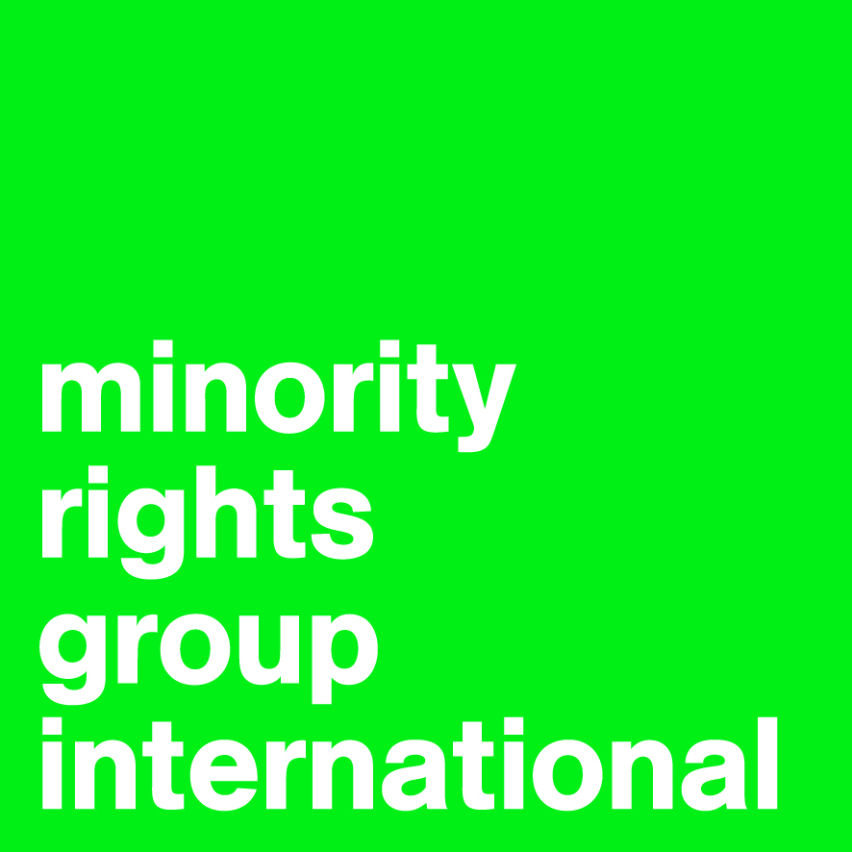

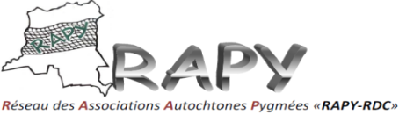

PAR COURRIEL

Rapporteur Spécial
sur les droits des peuples autochtones
indigenous@ohchr.org
18 Juin 2020

Objet : Soumission sur la situation des Populations autochtones en République démocratique du Congo (RDC) pendant la pandémie du COVID-19
Cher Mr le Rapporteur,
Dans le cadre de votre appel pour l’élaboration de votre rapport dont une partie sera consacrée à l’évaluation des effets du COVID-19 sur les droits des peuples autochtones, rapport qui sera présenté à l'Assemblée générale en octobre 2020, les organisations Environnement, ressources naturelles et développement (ERND), Réseau des associations autochtones pygmées (RAPY) et Minority rights group (MRG) soumettent par la présente des informations sur la « Disponibilité des informations dans les langues autochtones » notamment pour les populations autochtones Batwa du Parc National Kahuzi-Biega à l’Est de la RDC.

Depuis la mise en œuvre des politiques de ‘conservation-forteresse’ en RDC, le gouvernement congolais a érigé en réserve naturelle une bonne partie de son territoire national de forets entrainant ainsi l’expulsion des populations autochtones Batwa de leurs terres au nom de la conservation sans aucune mesure de compensation, de réinstallation ni d’indemnisation. C’est le cas des autochtones Batwa du Parc National de Kahuzi-Biega qui ont été chassés par le de leurs terres ancestrales dans les années 70 au nom de la conservation de la nature. Ainsi, toute la vulnérabilité du Batwa congolais repose sur un seul problème, l’accès a la terre. Ce qui constitue aussi la conséquence logique de toutes les autres difficultés qu’il rencontre dans la société dans l’accès aux services les plus basiques telles que l’éducation et la santé, des discriminations qu’il subit et de sa marginalisation. C’est en effet de la terre qu’il tire sa nourriture, se procure les soins de santé, les ressources naturelles, assure l’éducation de ses enfants etc.…

- Situation de la pandémie du Covid-19 en RDC
Le premier cas de coronavirus (COVID-19) a été signalé le 10 mars 2020 et depuis ce jour, les cas de COVID-19 se multiplient rapidement et constituent un problème majeur dans un pays considéré comme l’un des plus exposés d’Afrique.
A ce jour, 10 provinces sont touchées par la pandémie : Kinshasa (3.175 cas), Ituri (2 cas), Nord-Kivu (48 cas), Sud-Kivu (41 cas), Kwilu (2 cas), Haut-Katanga (33 cas), Kongo Central (190 cas), Kwango (1 cas), Haut-Lomami (1 cas) et de la Tshopo (1 cas) : (Bulletin du 02 Juin 2020) avec un cumul de 3.494 cas confirmés. Au total, il y a eu 75 décès ; 492 personnes guéries et 2.381 patients en bonne évolution. Le nombre de cas confirmés de coronavirus ne sont pas encore disponibles chez les peuples autochtones ; car aucun d’entre eux n’a été testé ou n’aura accès aux tests. De plus, la DRC n’est pas encore suffisamment équipée des outils de tests pour le Covid19.
Pour contenir la situation, le président de la République a proclamé l'état d'urgence sanitaire le 24 mars 2020, et a pris une série des mesures en plus de celles recommandées par l’Organisation Mondiale de la Santé (OMS). Les mesures ont porté sur des restrictions d’accès au territoire congolais avec notamment la suspension des vols internationaux et la mise en place de quarantaine ; l’interdiction des rassemblements de plus de 20 personnes, la fermeture des écoles, universités etc.…, restaurants et autre lieux publics parmi d’autres mesures dont notamment la prise en charge médicale gratuite des personnes atteintes du virus.

- L’accès à l’information des peuples autochtones
En vertu du droit international notamment, les gouvernements sont tenus de fournir les informations nécessaires à la protection et à la promotion des droits, notamment le droit à la santé. De ce fait, tout citoyen a le droit d’être informé et ce droit implique pour l’autorité publique de communiquer toute information mise à sa disposition. Cela est garanti non seulement par les instruments juridiques internationaux mais aussi par la constitution congolaise en son article 24 or aucune mesures législatives n’a été prise en RDC pour faire une application concrète de ce principe pourtant constitutionnel.
En pratique, l’information publique passe par le biais des médias tant publics que privés dans la langue de la communauté majoritaire dans le pays ; la réception dépend donc du milieu dans lequel on habite et de la communauté à laquelle on appartient. Les communautés autochtones qui eux habitent en grande majorité dans zones non couvertes par des médias n’accèdent pas à l’information. L’Etat congolais ne prend aucune disposition pour que les autochtones Batwa accèdent à l’information en tenant compte de leurs cultures et de leur langue. La radio et la télévision nationale n’émettent que dans les zones urbaines et proches des villes ; les Batwa qui eux habitent dans les coins les plus reculés se trouvent privés de l’accès à l’information. Pour suivre les informations, les autochtones doivent se déplacer de leurs milieux d’habitation vers les milieux couverts par les médias.

La disponibilité de l’information dans les langues autochtones pendant la pandémie
Le Comité des droits économiques, sociaux et culturels considère comme une « obligation fondamentale » le fait de donner « une éducation et un accès à l’information sur les principaux problèmes de santé de la communauté, y compris des méthodes visant à les prévenir et à les maîtriser ». Pour se faire dans le respect des droits, la réponse à l’épidémie du COVID-19 doit garantir et faciliter l’accès pour tous à des informations précises et mises à jour sur le virus, sur les services ou sur leur interruption, et sur d’autres aspects de la réponse à l’épidémie.

L’OMS a recommandé des mesures barrières (d’hygiènes) érigées pour le moment comme le seul moyen efficace de protection contre la propagation du virus en l’absence d’un vaccin. De cette recommandation de l’OMS découle la nécessite pour l’humanité toute entière d’accéder sans exception à l’information afin de se protéger efficacement et de protéger également le reste de la population. Cela passe par la sensibilisation dans les communautés directement mais aussi par les médias en charge de diffuser et relayer l’information grand public. La négation du droit à l’information et à ses corollaires freine les efforts mis en œuvre pour éradiquer et contenir le virus. Si en temps normal le droit d’accès à l’information des autochtones Batwa était déjà extrêmement limité ; cette période devrait être une période d’exception pour le gouvernement congolais qui devrait redoubler d’efforts et de moyens pour disséminer l’information car la santé des uns dépend de celles des autres. L’information devrait atteindre toute les couches de la population au même titre et sans exception pour espérer mettre un terme à cette pandémie ou du moins freiner son expansion.

Il est cependant regrettable de voir que jusqu’au jour d’aujourd’hui et malgré l’évolution rapide des contaminations en RDC, les peuples autochtones n’accèdent toujours pas à l’information à l’instar des autres communautés. Ce qui met en danger imminent cette catégorie de la population congolaise déjà dans une situation extrêmement précaire en ce qui concerne l’accès aux soins les plus essentiels.

Le gouvernement Congolais a pourtant mis en place des systèmes informatifs pour les populations reculées comme des dispensaires pour la diffusion des messages et la prise en charge des malades mais rien n’a été fait au près des communautés Batwa. Aucune des informations disponibles ou des messages de préventions qui circulent sont dans une langue que les populations autochtones comprennent. Les organisations de la société civile se substituent donc au travail et aux responsabilités de l’Etat afin de sensibiliser les populations autochtones à la situation de la pandémie et aux gestes barrières.

Dans la plupart des villages habités par les Batwa, l’accès à l’information ou à la sensibilisation relative à la pandémie est entaché de plusieurs difficultés dont :
- L’absence de moyens de communication dans certains coins (comme la Radio, la Télévision, les Journaux et/ ou des relais communautaires) ;
- La plupart des messages diffusés ne sont pas adaptés aux communautés et sont souvent relayés dans une langue différente qu’ils ne comprennent pas ;
- Le manque des moyens matériels et financiers auprès des entités locales et coutumières pouvant couvrir les activités de sensibilisation et d’équipements des villages ;
- L’insuffisance d’informations sur la pandémie et la manière de lutter.
La grande majorité des populations autochtones de la République Démocratique du Congo ignorent encore aujourd’hui non seulement l’existence du virus pour certains mais aussi les mesures prises par les gouvernements national et provinciaux ainsi que les mesures sanitaires barrières essentielles.

Les conséquences du non accès à l’information et des mesures de confinement en cette période de pandémie

Etant dans une situation au départ précaire, leur vulnérabilité et leur situation peut s’aggraver si seulement un seul membre de la communauté est atteint du virus. Vu les conditions de vie de ces populations, en l’absence de toutes mesures préventives ou protectrices de cette communauté la contamination évoluera beaucoup plus vite par rapport aux autres communautés. Les villages lointains habités par les populations autochtones ne sont pas desservis en eau potable, en électricité, et ils n’ont comme on l’a expliqué pas accès aux informations ni aux soins de santé…
L’accès à l’information étant un élément indispensable à l’exercice et à la protection de tous les droits ; il est donc impérieux que l’Etat congolais reconnaisse enfin le droit à l’information des autochtones Batwa au même titre que le reste de la population congolaise, en prenant notamment des dispositions spéciales qui vont dans le sens de garantir ce droit et donc d’adapter ces mesures d’informations aux besoins des Batwa et à leur culture, notamment la langue.

Les mesures de confinement et les restrictions sur les déplacements ont aussi des conséquences tragiques sur les populations autochtones. En effet cela a aggravé la situation des Batwa par l’accroissement de la famine, le manque d’accès a des revenus pour subvenir à leurs besoins, notamment avec la vente sur les marchés etc.…les populations Batwa ne trouvent plus de quoi se nourrir.
En encourageant une meilleure connaissance et compréhension des règles d’hygiène à travers la sensibilisation, les autochtones seront plus à même de participer à leur propre protection et à celle des autres communautés. A l’inverse, sans accès à l’information il est très difficile, voire impossible, pour les autochtones de participer au processus de lutte contre le Covid-19. Il est important de préciser que de nombreux membres de la communauté Batwa ne comprend pas cette pandémie et pense encore qu’elle ne touche que les autres communautés, ce qui représente un risque certain pour la propagation du virus si des mesures ne sont pas prises rapidement afin de sensibiliser ces populations. Le gouvernement doit alors appuyer les organisations locales qui sont à même de diffuser l’information auprès des populations autochtones si l’Etat n’en a pas les moyens. Ce dernier doit distribuer des masques plus largement notamment dans les régions reculées ou vivent les Batwa, adapter les mesures de confinement aux situations des plus précaires pour éviter des risques de famine et enfin prendre de véritables mesures d’accompagnements pour les populations les plus vulnérables telles que les Batwa.
Le gouvernement doit veiller à ce que les informations qu’il transmet au public concernant le COVID-19 soient exactes, délivrées en temps opportun, et conformes aux principes des droits humains, en tenant compte de la culture des autochtones et leur langue. Cet aspect est important notamment pour lutter contre la diffusion de fausses informations ou d’informations à caractère trompeur. Toute information sur le COVID-19 doit être accessible et disponible en plusieurs langues, y compris pour les personnes peu ou pas alphabétisées par le biais donc de dessins et d’imagerie. Les communications doivent utiliser un langage simple pour la compréhension du plus grand nombre. Les enfants devraient aussi recevoir des informations adaptées à leur âge qui les aide à faire les bons gestes pour se protéger.

Comité multisectoriel de la riposte à la pandémie du Covid-19 en RDC (CMR Covid-19) secrétariat technique

